ENSIU 2026 · Grupo de investigación INTI -Semillero: Modelos Predictivos Enfocados a la Ejecución de Proyectos y Mejoras de Resultados Académicos
Anticipar para Incluir: Inteligencia Artificial al Servicio de la Equidad Educativa
Autores: Edwin Santiago Paz Bedoya - Nathalia Orozco Morales · UNIMINUTO Virtual- Bogotá, Colombia
Docente Asesor: Nathalia Orozco Morales

1. Alineación institucional
Misión de Conocimiento: Misión 4 — Inteligencia Artificial para la equidad
Subtema / línea de trabajo: Datos para la equidad (con conexión directa a Sistematización de información territorial)
El trabajo usa Inteligencia Artificial (LightGBM, con auditoría de fuga de información y análisis de interpretabilidad SHAP) sobre datos públicos y abiertos del ICFES para anticipar el desempeño de los programas académicos colombianos. El análisis de errores por Núcleo Básico del Conocimiento y por departamento muestra que la incertidumbre del modelo no se distribuye de forma pareja: los programas en departamentos de menor desarrollo económico relativo (Sucre, Chocó, Putumayo) presentan los errores más altos, es decir, son los que menos se logran anticipar con la información disponible. Esta constatación no es un efecto secundario del trabajo, sino su hallazgo más relevante en clave de equidad, porque señala exactamente dónde el ecosistema de I+D+i+C de UNIMINUTO debería priorizar el acompañamiento, la recolección de datos socioeconómicos adicionales y el diseño de estrategias de retención diferenciadas por territorio.
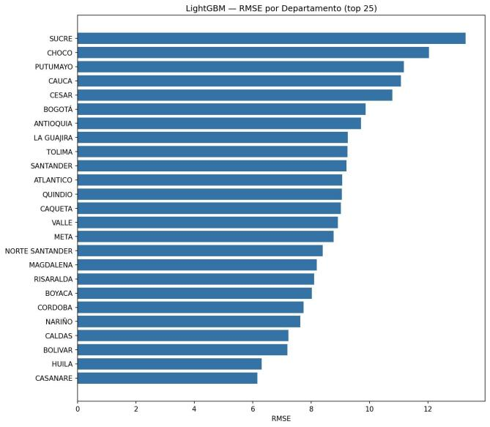
Error del modelo (RMSE) por departamento — los mayores errores se concentran en Sucre, Chocó y Putumayo, la señal de equidad territorial detrás del trabajo.

2. Resumen de la ponencia
El presente trabajo construye un motor predictivo del PROMEDIO_GLOBAL de Saber Pro a nivel de programa académico en Colombia, entrenado sobre datos públicos del ICFES para el período 2020–2024 (127.716 observaciones post-pivot). Se documenta un catálogo de seis tipos de fuga de información (ΔR² ≈ 0,22) como contribución metodológica, y se diseñan 15 features temporales causalmente válidas. LightGBM alcanza R² = 0,706 y RMSE = 9,33, superando a Ridge, Lasso y a un Transformer encoder. El análisis SHAP confirma que la inercia institucional es el predictor dominante, y el análisis de errores por departamento evidencia que los programas en regiones de menor desarrollo relativo (Sucre, Chocó, Putumayo) son los más difíciles de predecir, es decir, los que más necesitan acompañamiento. Se entrega un módulo de inferencia deployable con tres flags empíricos de confianza, que traduce datos abiertos en alertas institucionales priorizadas. El trabajo se inscribe en la Misión de Conocimiento 4 Inteligencia Artificial para la equidad al usar IA aplicada sobre datos públicos para anticipar el resultado de un programa un año antes de la publicación oficial del ICFES, habilitando una intervención curricular proactiva y territorialmente equitativa.

3. Estructura del trabajo — Metodología STAR

S — Situación
El examen Saber Pro evalúa la calidad de los programas de educación superior en Colombia; sus resultados son insumo central para la acreditación institucional y la asignación de recursos de fomento por parte del Ministerio de Educación Nacional [1], [2]. Sin embargo, el ICFES publica estos resultados varios meses después de la aplicación del examen, lo que impide que los programas identifiquen con antelación un riesgo de bajo desempeño y obliga a una gestión de calidad esencialmente reactiva. Esta asimetría temporal afecta de manera desigual a los programas: los que cuentan con menor capacidad de análisis de datos, o se ubican en regiones con menor desarrollo relativo, tienen menos margen para anticiparse y corregir el rumbo, lo que agrava brechas territoriales ya existentes en el sistema de educación superior colombiano.

T — Tarea
El objetivo del trabajo es diseñar, entrenar y evaluar un motor predictivo del PROMEDIO_GLOBAL de Saber Pro a nivel de programa académico, capaz de anticipar el resultado de la siguiente aplicación a partir del historial de resultados de cada programa, y de cuantificar la incertidumbre de cada predicción mediante flags de confianza. La hipótesis de trabajo es que el desempeño histórico de un programa contiene señal suficiente para anticipar su resultado futuro con una precisión útil para la toma de decisiones, y que hacerlo de forma abierta y basada en datos públicos permite dirigir el apoyo institucional hacia los programas y regiones que más lo necesitan, en línea con un uso de la Inteligencia Artificial orientado a la equidad.

A — Acción
Se construyó un pipeline completo sobre los reportes agregados que el ICFES publica anualmente para el período 2020–2024, consolidando 127.716 observaciones de programa-prueba mediante una estrategia de pivot long→wide en tres capas. Se identificaron y corrigieron seis tipos de fuga de información en el panel temporal el riesgo metodológico más común y costoso en minería de datos [3]con un impacto conjunto medido de ΔR² ≈ 0,22, y se diseñaron 15 features temporales causalmente válidas (rezagos, tendencias y variabilidad histórica del PROMEDIO_GLOBAL y de cada prueba). Bajo un split temporal estricto (2020–2023 para entrenamiento, 2024 para prueba), se evaluaron cuatro familias de modelos —Ridge [4], Lasso [5], LightGBM [6] con búsqueda de hiperparámetros vía Optuna [7], y un Transformer encoder [8]— y se interpretó el modelo final mediante análisis SHAP [9], incluyendo un desglose de errores por Núcleo Básico del Conocimiento y por departamento para identificar brechas territoriales.

R — Resultado
LightGBM alcanzó un R² = 0,706 y RMSE = 9,33 sobre el conjunto de prueba 2024, superando a Ridge, Lasso y al Transformer consistente con la evidencia de que los modelos de árboles superan a las arquitecturas profundas en datos tabulares medianos [10], con la inercia institucional (lag_1_promedio_global) como predictor dominante según SHAP, en línea con la literatura de minería de datos educativa que identifica el desempeño pasado como el predictor más robusto del desempeño futuro [11]. El análisis por departamento mostró que los mayores errores se concentran en regiones de menor desarrollo económico relativo (Sucre, Chocó, Putumayo), señalando de forma concreta dónde el sistema requiere más acompañamiento y mejores datos socioeconómicos. Se entregó un módulo de inferencia deployable con tres flags empíricos de confianza que permiten priorizar alertas institucionales según el nivel de certeza de cada predicción, una lógica de intervención proactiva análoga a la propuesta para detección temprana de riesgo estudiantil en la Universidad Industrial de Santander [12]. Este resultado responde directamente a la Misión de Conocimiento 4 Inteligencia Artificial para la equidad al convertir datos públicos en información accionable que habilita una intervención dirigida con criterio de equidad territorial, antes de la publicación oficial del ICFES.
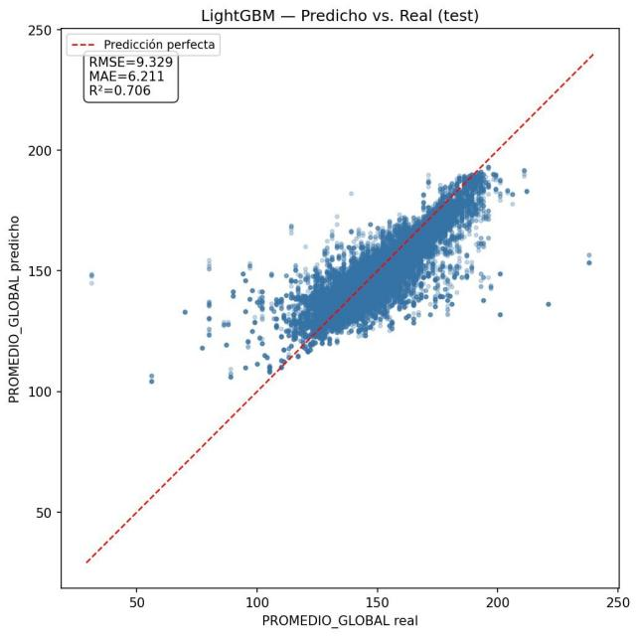
LightGBM — Predicho vs. Real, conjunto de prueba 2024 (n = 28.762). RMSE = 9,33 · MAE = 6,21 · R² = 0,706.

4. Referencias bibliográficas
[1] ICFES, "Resultados Saber Pro 2020–2024," Instituto Colombiano para la Evaluación de la Educación, Bogotá, Colombia, 2024.
[2] Ministerio de Educación Nacional, "Lineamientos SACES," MEN, Bogotá, Colombia, 2023.
[3] S. Kaufman, S. Rosset y C. Perlich, "Leakage in data mining: Formulation, detection, and avoidance," ACM Trans. Knowl. Discov. Data, vol. 6, n.º 4, 2012.
[4] A. E. Hoerl y R. W. Kennard, "Ridge regression: Biased estimation for nonorthogonal problems," Technometrics, vol. 12, n.º 1, pp. 55–67, 1970.
[5] R. Tibshirani, "Regression shrinkage and selection via the lasso," J. Royal Stat. Soc. B, vol. 58, n.º 1, pp. 267–288, 1996.
[6] G. Ke et al., "LightGBM: A highly efficient gradient boosting decision tree," en Adv. Neural Inf. Process. Syst., vol. 30, 2017.
[7] T. Akiba et al., "Optuna: A next-generation hyperparameter optimization framework," en Proc. 25th ACM SIGKDD, 2019.
[8] A. Vaswani et al., "Attention is all you need," en Adv. Neural Inf. Process. Syst., vol. 30, 2017.
[9] S. M. Lundberg y S.-I. Lee, "A unified approach to interpreting model predictions," en Adv. Neural Inf. Process. Syst., vol. 30, 2017.
[10] L. Grinsztajn, E. Oyallon y G. Varoquaux, "Why do tree-based models still outperform deep learning on typical tabular data?," en Adv. Neural Inf. Process. Syst., vol. 35, 2022.
[11] C. Romero y S. Ventura, "Educational data mining: A review of the state of the art," IEEE Trans. Syst., Man, Cybern. C, vol. 40, n.º 6, pp. 601–618, 2010.
[12] A. López-García et al., "Early detection of students' failure using machine learning techniques," Operations Research Perspectives, vol. 11, 2023.

